Предмет | 1А | 1Б | 1В
Музыка |  |  | Повторить изученные песни
Математика | Стр.21 устно решить задания. Стр. 22 устно выполнить задания: №5, №6, №8. Задание №7 и №9 письменно в тетради. | дети выполняют задание на карточке. Данный материал мы уже разбирали на предыдущих уроках. В первом задании записать предшествующее число и последующее.  Образец: 7 8 марта 9  Во втором задании нужно записать следующее при счёте число.  В третьем задании предыдущее. (если возникают затруднения, то положите перед ребёнком линейку)  Далее следует правило. Его нужно повторить. Чтобы к числу прибавить 1, можно назвать следующее за ним при счёте число. Чтобы из числа отнять 1, нужно назвать предыдущее число.  При выполнении 4 задания, если ученик испытывает затруднения можно использовать линейку. Таблицу сложения и вычитания на +,- 1 нужно запомнить. ( К концу учебного года таблица сложения и вычитания в пределах 20 должна быть выучена) | Правило:  При сложении числа 10 с однозначным числом получается двузначное число, у которого в разряде десятков стоит цифра 1, а в разделе единиц – цифра этого однозначного числа.  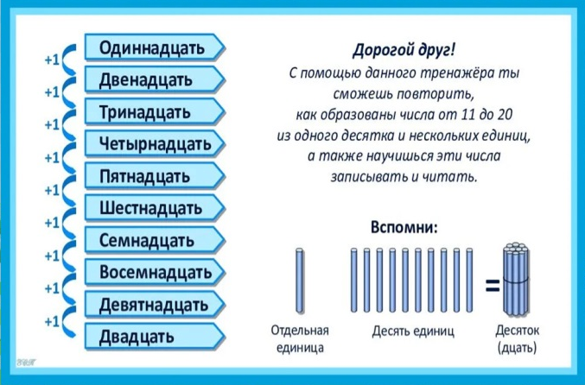  Выполнить письменно в тетради стр. 28 упр. 2, упр. 4.
Русский  язык | Пропись стр.37-39 | в тетради выполнить задание по образцу, выполнить задание по карточке.  1. Вспомни как пишутся словарные слова.  Д__рога, ф__мил__я, д_ свидани__.  2.Спиши.  Героев книги Николая Носова зовут Незнайка, Знайка, Пилюлькин, Винтик, Сиропчик. Есть среди сказочных коротышек Торопыжка, Ворчун, Молчун, Пончик, Растеряйка.  Орфограммы в словарных словах, именах собственных можно подчеркнуть простым карандашом или выделить зелёной пастой.  Литературное чтение: стр. 24 прочитать произведение Г. Остера «Середина сосиски» , рассмотреть иллюстрацию стр.25 | 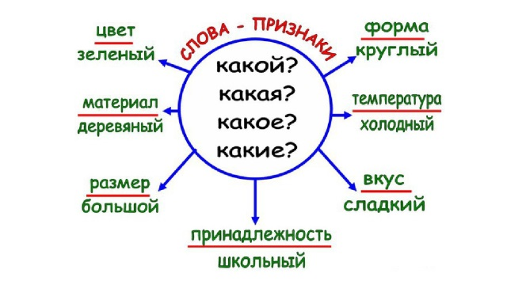  Выполнить письменно в тетради:  Подбери к каждому слову подходящие по смыслу слова. Запиши.  Слова-подсказки: жёлтый, ароматная, вкусный, чёрный, спелая, мелкий, зелёная, красное, сладкое, сочная.  Банан (какой?)-  Виноград (какой?)-  Дыня (какая?)-  Груша (какая?)-  Яблоко (какое?)-
Литературное чтение | Букварь стр.132-134 читать. Акцент сделать на том, что буква «щ» обозначает звук «щ». Этот звук согласный, мягкий , глухой. |  | Стр. 47 – 49, прочитать

